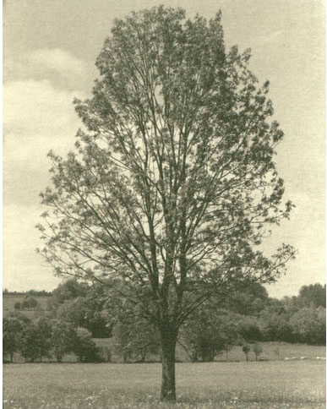

Vie de quartier
L’intégration d’une COOPERATIVE D'HABITANTS dans l’îlot Dupaty permettra d’apporter des services aux riverains. Nous travaillons sur :
- La création d’une micro-crèche ou d'une maison des assistantes maternelles,
- La création d’une AMAP en lien avec des producteurs locaux,
- La création d’un collectif pour l’achat de produits labellisés,
- La création d'une salle polyvalente ouverte à diverses associations pour réunions et activités artistiques, musicales, culturelles, sportives,
- Un centre de ressources et de documentation sur l’écologie et l’environnement,
- La récupération par les riverains de terreau issu du compostage,
- La mise en place d’ateliers de jardinage,
- La création d’un SEL (échanges de services et de savoirs) comme le SEL Gabare de Pessac...

